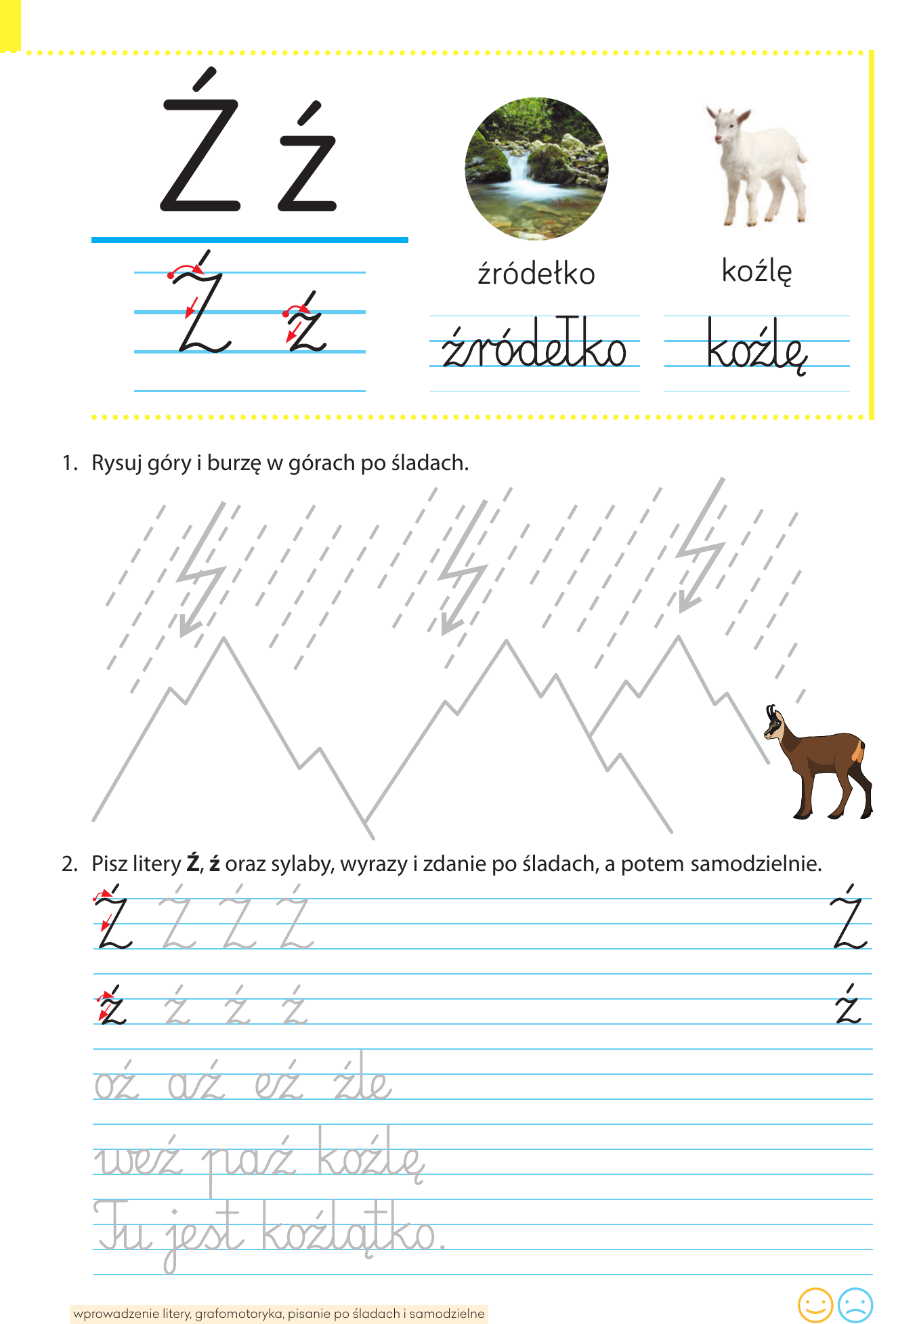

- Ile centymetrów mają przedmioty na obrazku- zapisz w kratkach. Weź linijkę i zmierz parę swoich przyborów.

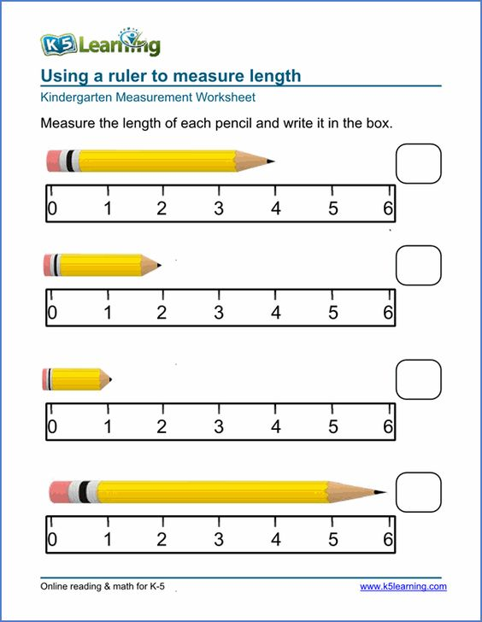

Temat: Gry i zabawy ruchowe na śniegu
Mamy prawdziwą zimę z dużą ilością śniegu, lekkim mrozem. To idealne warunki do aktywności na świeżym powietrzu. Dlatego proponuję Wam dzisiaj lekcję na zewnątrz. Bawcie się, rzucajcie śnieżkami, zbudujcie bałwana, róbcie orły na śniegu. Spędźcie aktywnie przynajmniej 30 minut, a przy okazji będzie to forma hartowania Waszego organizmu.
Miłej zabawy

Propozycja prac plastycznych na zbliżające się Walentynki i kończący się karnawał.

